Сабақ жоспары

Мектеп: С.Әбдіжаппаров атындағы жалпы орта мектеп-интернаты |  |  |  |  | Мұғалімнің аты-жөні: К.Кәрібаева
Күні: 15.12.2020 |  |  |  |  | Қатысқан оқушылар саны: 20
Сынып: 10«А» |  |  |  |  | Қатыспағандар:
Бөлім атауы |  | Экономикалық интеграция – бүгінгі күннің даму үрдісі.  Тілдік жүйе және норма.
Сабақтың тақырыбы |  | Интеграцияның пайдасы
Осы сабақ арқылы жүзеге асатын оқу мақсаттары |  | Жазылым  10.3.2.1 ғылыми-көпшілік стильдің жанрлық және стильдік ерекшеліктеріне сай тілдік құралдарды орынды қолданып, мақала, интервью, нұсқаулық жазу;  10.3.7.1 жазба жұмысын абзац пен бөліктерге бөлу, ойын (ақпарат, идея) дұрыс жүйелеп, логикалық және стильдік түзетулер енгізу, редакциялау.
Сабақтың мақсаттары |  | - Оқушылар ғылыми-көпшілік стильдің жанрлық және стильдік ерекшеліктеріне сай тілдік құралдарды орынды қолданып, мақала жазады;  - Жазба жұмысын абзац пен бөліктерге бөлу, ойын (ақпарат, идея) дұрыс жүйелеп, логикалық және стильдік түзетулер енгізеді, редакциялайды.
Бағалау критерийлері |  | Жазылым бойынша:  - Мәтіндерді түсініп оқиды.  - Қажетті ақпараттарды қолдана отырып мақала жазады.  - Стильдік түзетулер енгізеді, редакциялайды.  - Ресми стильдің қолданысымен танысып, қолданады.
Тілдік мақсаттар |  | Сөз тазалығы. Ресми іс-қағаздары тілінің ерекшеліктері.
Пәнаралық байланыс |  | Тарих пәні
Жоспар
Жоспарланатын уақыт | Жоспар бойынша орындалуы тиіс іс-әрекеттер |  |  |  |  |  | Дереккөздер
Сабақтың басы  4 минут | Қызығушылығын ояту  Қадамдары:  - Слайдқа «Экономика», «Интеграция» деп жазылған екі сөз ұсынылады;  - Осы екі сөзге оқушылар өз ойларын білдіреді. |  |  |  |  |  | слайдтар
Сабақтың ортасы  Тыңдалым  10 минут | Мағынаны тану сатысы  Қадамдары:  Таныстырылым: экономикалық интеграция терминімен танысады.  Экономикалық интеграция (экономикалық бірігу) -  - түрлі елдердің ұлттық шаруашылықтары арасындағы ынтымақтастық және олардың толық (немесе ішінара) бірегейлендірілуі;  - осы елдер арасындағы саудада кедергілерді жою;  - бір үлкен (ортақ) нарық құру мақсатымен жекелеген елдердің әрқайсысының нарықтарын жақындату, экономикалық объектілердің жуықтасуы, өзара астасуы (бірлесуге дейін).  «Жаһандық экономикалық интеграция»,  1-тапсырмадағы берілген мәтінді түсініп оқиды.  Оқылымнан кейін, топтық жұмыс  1-топ: «Біз дамыған елдердің шаңын жұтуға емес, көшін бастауға ұмтылған елміз» деген сөйлемдегі ойды негізге ала отырып мақала жазу;  2-топ: «Кубизм» әдісі арқылы мәтінге байланысты сұрақ құрастыру;  3-топ: Мәтіндегі соңғы екі сөйлемге стильдік түзетулер енгізіп, редакциялау.  Дескриптор:  - Сөйлемдегі ойды негізге ала отырып, мақала жазады;  - Сөйлемге стильдік түзетулер енгізіп, редакциялайды.  Тілдік нормаға тоқталу (мұғалімнің түсіндіруі)  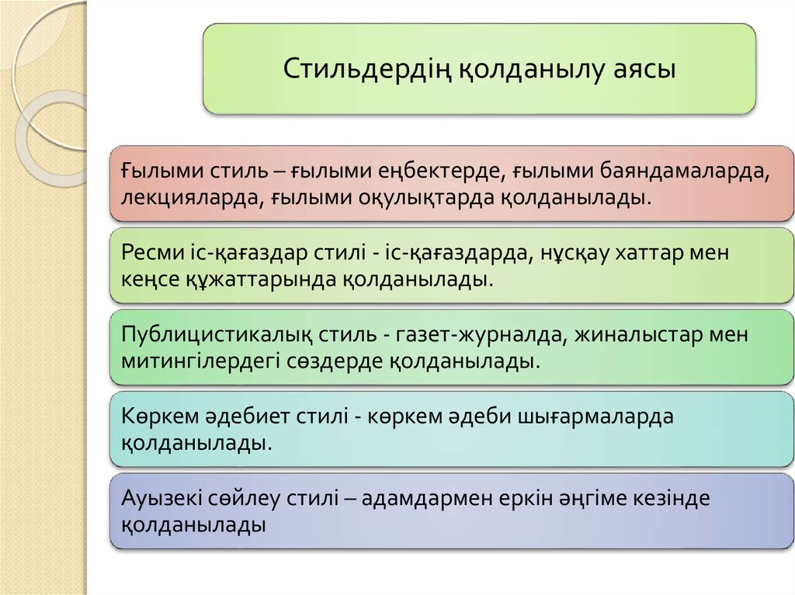  Ресми іс-қағаздарының түрлері.  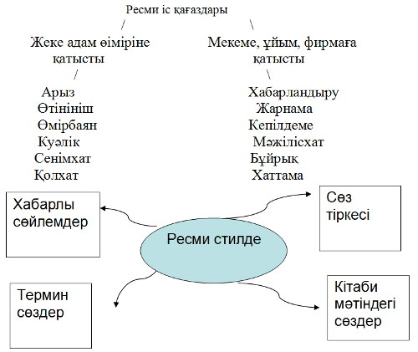  Жазылым  Тапсырма: Алғыс хат жазу  Мәтіндерден тақырып аясында қажетті ақпараттарды, сөздерді іріктеп, түрлендіріп, алғыс хат жазуға қолданады.  Алғыс хат жазу үлгісін негізге алыңыз.  Алғыс хат – қандай да бір себеппен алғыс сөздерді қамтитын іскерлік хат. Оны кәсіби жұмысы, жоғары сапалы қызметтер көрсеткені үшін және тағы басқа да артықшылықтар бойынша алғыс білдіріп жазады. Алғыс хат ұйымға немесе белгілі бір адамға арналуы мүмкін. Ол құттықтау хаты, шақыру хаты немесе құрастырушының бастамасы бойынша жазылған ынталы хатқа жауап хатта болуы мүмкін.  Алғыс хатты қалай жазады?  Алғыс хаттың пішіні мен құрылымы кәдімгі іскерлік хат секілді болуы керек.  Үйге тапсырма: 4-тапсырманың А бөлімі 71-бетте |  |  |  |  |  | 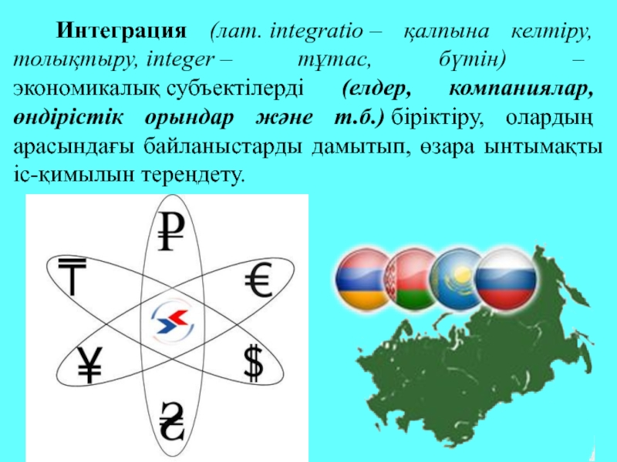  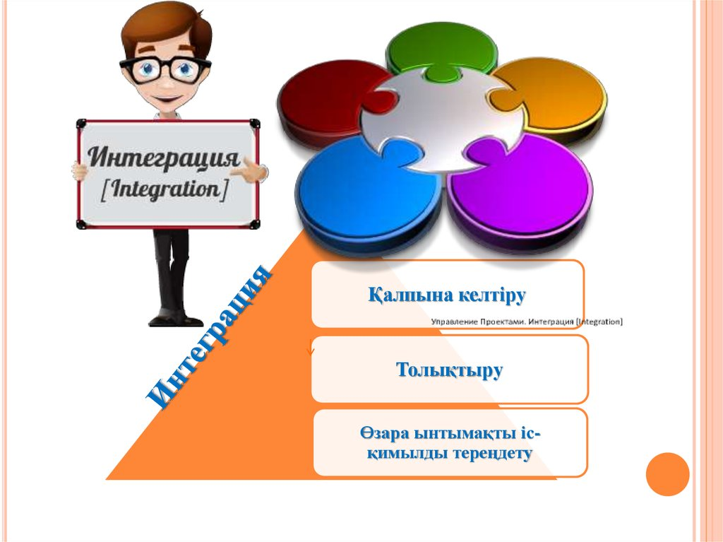  суреттер  суреттер  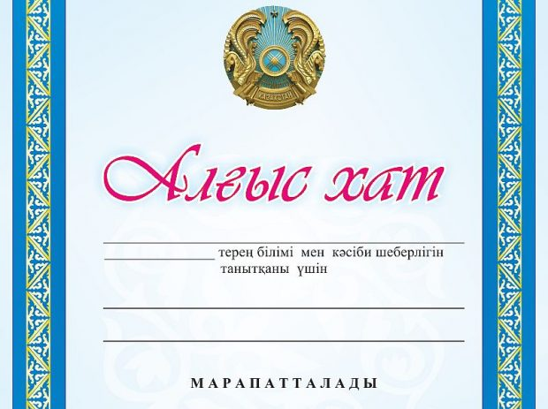
Сабақтың соңы  5 минут | Кері байланыс:  - Мен ............................................... білдім.  - Мен .................................................үйрендім.  - Маған..............................................ұнады.  - Маған..............................................қиындық туғызды.  - Менің көңіл-күйім............................... .  Қадамдары:  Оқушылар жазған сипаттамаларын топтық чатқа жібереді. Бір-бірлерінің жұмыстарымен танысады |  |  |  |  |  | Кестелік сурет
Қосымша ақпарат
Дифференциация – Сіз оқушыларға көбірек қолдау көрсету үшін не істейсіз? Қабілеті жоғары оқушыларға қандай тапсырма беруді көздеп отырсыз? |  |  | Бағалау – Оқушылардың ақпаратты қаншалықты меңгергенін қалай тексересіз? |  |  | Пәнаралық байланыс  Қауіпсіздік ережелері  АКТ-мен байланыс  Құндылықтармен байланыс (тәрбиелік элемент)
Ойлану  Сабақ мақсаттары/оқу мақсаттары жүзеге асырымды болды ма?  Бүгін оқушылар нені үйренді? Сыныптағы оқу атмосферасы қандай болды? Дифференциацияны жүзеге асыру қолымнан келді ме? Мен жоспарланғануақытымды ұстандым ба? Мен жоспарыма қандай өзгерістер енгіздім және неліктен? |  |  |  | Төменде берілген бөлімді осы сабақ туралы ойларыңызды жазу үшін пайдаланыңыз. Сол жақ бағанда берілген сабағыңызға қатысты ең маңызды сұрақтарға жауап беріңіз.
Жалпы баға
Сәтті өткен екі нәрсені атап көрсетіңіз (сабақ беру және оқытуға қатысты)?
1:
2:
Қандай екі нәрсе сабақтың одан да жақсы өтуіне ықпалын тигізер еді (сабақ беру және оқытуға қатысты)?
1:
2:
Осы сабақ барысында сынып немесе жеке оқушылар туралы менің келесі сабағыма дайындалу үшін қажет болуы мүмкін қандай ақпарат алдым?

Тексерілді
МДОІЖО: Ф.Туленова

